Mon Kit Recette : Poulet à la bretonne

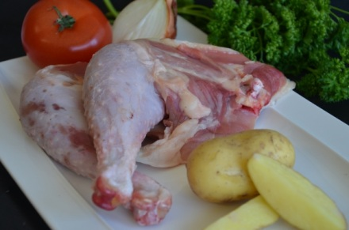

Etape 1

Eplucher les légumes.
Couper les carottes en rondelles et les pommes de terre en dés et les rincer à l’eau froide.

Etape 2

Dans une cocotte, faire chauffer 1 cuillérée d’huile et le beurre.
Faire dorer les cuisses de poulet à feu assez vif puis les retirer.

Etape 3

Sur feu plus doux, ajouter les oignons émincés, les tranches de poitrine fumée puis les pommes de terre.

Saler et poivrer, et faire revenir les ingrédients quelques minutes.

Etape 4

Fariner les cuisses de poulet et les remettre dans la cocotte.

Ajouter progressivement le cidre en mélangeant pour lier le fond de sauce.

Etape 5

Couvrir et laisser mijoter pendant environ 45 minutes.

Bon appétit !
Ingrédients pour 4 personnes

4 cuisses de poulet
4 tranches de poitrine fumée
2 oignons
4 pommes de terre
4 carottes
½ litre de cidre brut

Huile, 20 g de beurre*
Sel, poivre *

*A ajouter à votre liste de courses

